Методическое пособие

«Технология «кроссенс» как средство развития познавательной активности детей старшего дошкольного возраста»

Автор-составитель:
Миронова О.Н,
воспитатель

Тамбов, 2024 год

Оглавление

Предисловие | 3
Пояснительная записка | 4
Основная часть | 6
Заключение | 14
Литература  Приложение | 15  16

- Кроссенс «Осень» вариант 1.
- Кроссенс «Осень» вариант 2.
- Кроссенс «Школа».
- Кроссенс «Весна».
- Крссенс «Мы читаем А.Барто».
- Кроссенс «Сказки».
- Кроссенс «Наша Родина».
- Кроссенс «Мой город».
- Кроссенс «Знакомим с профессией пожарного».
- Кроссенс «Вода на земле».
- Кроссенс «Космос».
- Кроссенс «День Победы».

Предисловие
Изменения, которые происходят в системе образования, введение федерального государственного образовательного стандарта(ФГОС) заставляет нас педагогов пересматривать старые методы, формы и содержание работы с дошкольниками.
Технология «кроссенс» это новый метод, используемый в работе со старшими дошкольниками. Использование в работе нетрадиционной технологии «кроссенс» способствует развитию познавательной активности, любознательности, заинтересованности, повышению внимания у дошкольников.
Методическая разработка предназначена для работы педагогов, логопедов дошкольных образовательных учреждений с детьми старшего дошкольного возраста.
Данную разработку можно адаптировать и использовать как часть образовательной деятельности: формирование математических представлений, развитие речи, ознакомление с окружающим, познавательно- исследовательской деятельности, на дифференциацию и автоматизацию звуков логопедом, а также в качестве творческого задания для детей совместно с родителями.
Материалы можно использовать в групповой, индивидуальной, подгрупповой работе.

Пояснительная записка
Образовательная область «Познавательное развитие» предполагает развитие у детей познавательных интересов и интеллектуального продвижения посредством познавательно - исследовательской деятельности, формирование целостной картины окружающего мира, формирование элементарных математических представлений, расширения кругозора.
Практика показывает, что старшие дошкольники проявляют повышенный интерес, к образовательной деятельности, в том случае, когда заинтересованы чем-то новым, неизвестным. В этом случае информация выглядит интересной, почти волшебной. Задача педагога сделать образовательную деятельность занимательной и интересной. Для этого в образовательной деятельности используются не только традиционные формы работы, но и нетрадиционные технологии, что способствует развитию познавательной активности, любознательности, заинтересованности и концентрации внимания.
Внедрение в образовательную деятельность новой технологии «кроссенс» способствует более глубокому взаимодействию работы педагога и ребенка, и позволяет достигнуть более высоких результатов.
Цель данной методической разработки - создание условий для развития логического и творческого и неординарного мышления детей старшего дошкольного возраста посредством использование технологии кроссенс.
Использование данной технологии позволяет решать следующие задачи:
- научить детей классифицировать и обобщать предметы, явления, действия;
- научить детей определять пространственные отношения символов, картинок расположенных в таблице;
- развивать речь, пополнять активный словарь, умение связно мыслить, составлять рассказы;
- развивать зрительное восприятие;
- развивать образное, логическое мышление;
- развивать смекалку;
- тренировать внимание, память;
- воспитывать выдержку, умение слушать других детей.
Актуальность и педагогическая целесообразность материаловобъясняется необходимостью созданияспециальных условий в дошкольных учреждениях, способствующих полному раскрытию познавательного и творческого потенциала у детей, а также удовлетворению запросов родителей на получение качественных знаний.

Практическая значимостьматериалов методической разработки заключается в эффективном использовании в работе технологии кроссенс с детьми старшего дошкольного возраста. Ведь именно в возрасте 5-7 лет идет постепенная замена непроизвольного внимания на произвольное. Последнее формируется благодаря целенаправленному руководству взрослых при помощи словесных указаний и напоминаний, а также наглядных пособий, помогающих ребенку сосредоточиться. Какая бы не была хорошая память у ребенка и сколько бы мы не повторяли одно и тоже, но, посмотрев картинку и запомнив изображение, ребенок уже будет ассоциировать увиденную картинку с услышанным словом. В результате подобной работы повышается процесс усвоения и запоминания заданного материала.
Достоинства технологии кроссенс:
- Кроссенс - коллективная форма работы, которая способствует сплочению коллектива, созданию положительной атмосферы соперничества.
- Дошкольники быстрее запоминают материал, открывают новые понятия, обмениваются идеями, предположениями, представлениями, решениями.
- Применение метода кроссенса помогает создать ситуацию успеха. Дошкольники могут начать расшифровывать кроссенс не с первой картинки, а с любой другой картинки, которая им знакома. Таким образом, каждый ребенок сможет рассказать о своей картинке.
- Метод кроссенс способствует познавательному развития детей старшего дошкольного возраста посредством занимательных творческих игровых заданий, направленных на индивидуализацию и развитие словесно-логического мышления детей старшего дошкольного возраста.

Регулярное использование данных материалов направлены на развитие:
  - сформированности у детей обобщений и ассоциативных связей, соответствующих возрасту;
  - сформированности умения правильно употреблять в речи: существительные, прилагательные, глаголы, предложно-падежные окончания;
  - восприятие зрительно - пространственных отношений соответствующих возрасту;
  - сформированности знаний по разным разделам программы, повышению уровню подготовки детей к школе.

Современный ребенок должен овладеть не только определенной суммой знаний и умений, но и активно мыслить,уметьнаходить выход из любой ситуации,делать выводы,доказывать,объяснять,обладать речевой активностью.

Основная часть

  - Познавательное развитиекак средство развития старшего дошкольника.
Современное общество нуждается в людях, способных принимать нестандартные решения, умеющих творчески мыслить, решать сложные проблемные ситуации.
В условиях динамично меняющегося мира во все области жизнедеятельности человека внедряются новые технологии. Сегодня перед педагогами в рамках ФГОС стоят непростые задачи: подготовить дошкольников к жизни в обществе будущего, которое требует от него особых интеллектуальных способностей, направленных на работу в мире стремительно меняющихся технологий.Детство - является важнейшим этапом становления образованности личности и познавательной культуры.
Старшие дошкольники, какие они? Современные дети растут в мире высоких технологий, развивающихся стремительно и бесповоротно. Для повышения познавательного интереса ребенка, важно показать, что окружающий мир был не всегда таким, какой сейчас, он все время меняется.
Старшие дошкольники характеризуются:
-усидчивостью, они более сосредоточены на одном предмете, долго не теряют интерес;
- избирательностью;
- способностью вникнуть в сущность отношений между объектами, устанавливать между ними связь дошкольники обращают внимание, как оживает природа после дождя и приходят к выводу, что всему живому на земле нужна вода;
- стремлением опытного поиска на поставленный вопрос, им нравится роль исследователя;
- стремлением участвовать в проектной деятельности;
- обогащением опыта по интересующим вопросам, дети более осознанно отвечают на вопрос о будущей профессии, я буду ветеринаром, потому хочу, чтобы животные были здоровы. Или еще один пример: я хочу быть балериной, потому что они красиво выступают на сцене.

Данный дошкольный возраст это период наивысших возможностей для развития всех познавательных процессов. В этом возрасте более устойчивым становится внимание, совершенствуется речь, звукопроизношение, пополняется активный словарь. Развивается продуктивное воображение, вырастает потребность в общении со сверстниками и взрослыми, повышается стрессоустойчивость: дошкольники спокойно идут в детский сад, отпускают маму, уверенно ведут себя на праздниках.
Познавательное развитие - это совокупность количественных и качественных изменений, происходящих в познавательных психических процессах, в связи с возрастом, под влиянием среды и собственного опыта ребёнка. Ядром познавательного развития является развитие умственных способностей. А способности, в свою очередь, рассматриваются, как условия успешного овладения и выполнения деятельности.
Проблема развития познавательных процессов актуальна в старшем дошкольном возрасте в связи с тем, что скорость развития современных детей, отличается от скорости развития детей, наблюдавшихся 10-15 лет назад. К этой проблеме обращались многие отечественные педагоги и психологи прошлого (Л.С.Выготский, А.Н.Леонтьев, Д.Б.Эльконин и др).
Познавательное развитие включает в себя несколько направлений:
- Формирование элементарных математических представлений это знакомство с цифрами и математическими знаками, геометрическими фигурами, частями суток, составлением и решением задач, примеров, ориентировке в пространстве и на листе бумаги, закреплению понятий
«больше», «меньше», «равно». Развивать умение сравнивать предметы по длине, ширине, высоте. Закреплять умение считать в прямом и обратном порядке.
- Ознакомление с социальным миром: формирование первичных представлений о себе, других людях, социокультурных ценностях нашего народа, воспитание любви к своей малой родине, к своей стране, к бабушкам и дедушкам, к родителям. Продолжать знакомить детей с традициями нашего народа, с народными и государственными праздниками, символами нашей страны.
- Ознакомление с предметным окружением: систематизация знаний о предметах ближайшего окружения. Продолжать знакомить с миром профессий, орудиями труда, со свойствами и качеством разных материалов, выявлять причины и следствия, умение их устранить.
- Ознакомление с миром природы: формирование знаний о планете Земля – как общем доме для всего живого, об особенностях ее природы,

климата. Продолжать знакомить с животным и растительным миром. Дать представления о воде как источнике жизни, о сохранении и бережном отношении к водным ресурсам, к обитателям рек, озер, морей и океанов. Воспитывать любовь и бережное отношение к природе, ко всему живому на Земле. Дать понятие, что такое Красная книга, и для чего она нужна.
- Развитие познавательно - исследовательской деятельности - это обследование объектов окружающей действительности и экспериментирование с ними.
Какие же задачи познавательного развития ставит программа воспитания и обучения.
- Обогащать сознание детей, информацией о мире, способствующей формированию кругозора.
- Упорядочивать накопленные и полученные знания и представления о
мире.
- Формировать позитивное отношение к миру, включающему бережное
(хочу сохранить), созидательное (хочу создать и приумножить), познавательное (хочу знать).
- Развивать, поддерживать и поощрять активность, инициативность и самостоятельность в поисково - исследовательской деятельности.
- Совершенствовать навыки логического мышления через занимательные задачи. Самого пристального внимания требует вопрос организации учебно-воспитательного процесса, заключающийся в том, чтобы при наименьших затратах времени дать детям наибольшее количество информации.
В дошкольном возрасте процесс познания происходит эмоционально- практическим путем. Каждый малыш - маленький исследователь, путешественник и первооткрыватель, с радостью и удивлением открывающий для себя окружающий мир. Ребенок - дошкольник стремится к активной познавательной деятельности, поэтому важно не дать этому стремлению угаснуть, а способствовать дальнейшему развитию.
Познавательное развитие напрямую связано с развитием умственных способностей. И от того как у ребенка развиты умственные способности будет зависеть и успешное обучение в школе.

Использование технологии «кроссенс»в развитии познавательной активности и креативного мышления

Возраст 5-7 лет особо важен в развитии способности к логическому мышлению и осмыслению причинно- следственных связей.
Как можно развивать логическое мышление и его мыслительную деятельность интересно, творчески, нестандартно, но в то же время качественно и эффективно.
Использование в современном воспитании и обучении нетрадиционных методов и форм дают положительные результаты. Их использование способствует повышению познавательной активности, развивает наглядно- образное мышление, коммуникативные навыки, навыки работы с информацией. Великий русский педагог К. Д. Ушинский отмечал, что если ребенка учить запоминать неизвестные ему слова, не показывая предметы или картинки, то он долго и напрасно будет мучиться над ними, но, связав с картинками даже 20 таких слов, ребенок усваивает их на лету.
Технологии развивающего обучения «ТРИЗ», «синквейн», «интеллект- карты» способствуют формированию креативного мышления, сотрудничества, коммуникации.
В данной методической разработке рассматривается использование технологии «кроссенс» как одной из эффективных форм познавательного развитияребенка старшего дошкольного возраста.
Кроссенс - ассоциативная головоломка нового поколения. Название технологии обозначает «пересечение смыслов» и придумано по аналогии со словом кроссворд. Основная цель использование кроссенс – технологии придумывание и решение загадок, головоломок, ребусов.
Метод «Кроссенс» был разработан С.Фединым - писателем, педагогом, математиком и В. Бусленко, доктором технических наук,художником и философом. Кроссенс впервые был опубликован в 2002 году в журнале «Наука и жизнь». Авторами утверждалось, что при решении кроссенса развиваются все аспекты мышления: анализ, синтез, ассоциации, поиск информации. Использование данного метода в образовательной деятельности дает положительный результат. Его можно использовать для детей с разным уровнем знаний, применять для разных степеней обучения, в любых видах образовательной деятельности.
С помощью данной технологии воспитатель может сформулировать тему занятия, постановку цели, закрепление и обобщение, систематизации полученных ранее знаний. Такие творческие задания повышают инициативность, развивают творческое воображение, фантазию, логическое мышление, креативность. У детей формируется познавательная и коммуникативная деятельность.

Технологию «Кроссенс» необходимо адаптировать для детей старшего дошкольного возраста. На начальном этапе применения технологии, возможно, составлять кроссенс из 3-4-5 ячеек, проговаривая с детьми возможные варианты взаимосвязи предметов и явлений.Направление решения кроссенса: его можно решать в любом направлении, т.е. все символы в таблице взаимосвязаны определенным смыслом. Картинки, которые воспитатель использует в данной технологии, должны быть простые, красивые, четкие, без лишних деталей.
Кроссенс - хороший способ не только найти связи между объектами (предметами) и явлениями, но и углубить понимание детьми уже известных понятий и явлений. Дети раскрывают новые грани понимания привычных вещей, быстро запоминают материал, развивают логическое и творческое мышление. Воспитатель может создавать разноуровневые задачи, что дает возможность двигаться от простого к более сложному.
Технология «Кроссенс» представляет собой квадрат из 9 ячеек.В каждой из ячеек может быть расположена картинка, символы,знаки и т.д. В центре таблицы может быть квадрат со знаком «?» или итоговая картинка. По желанию педагога этот квадрат может быть связан со всеми изображениями. Обычно устанавливают связь по периметру между ячейками1-2; 2-3; 3-4; 4-5; 5-6; 6-7; 7-
8; 8-9.
Читать следует слева – направо,или сверху –вниз по столбикам. Можно прочитать кроссенс, используя центральную картинку как основную,а от нее провести ассоциации.Так как у дошкольников наблюдается низкаясформированность зрительно-пространственных представлений,то могут возникнуть трудности в восприятии материала. Поэтому предполагается на начальном этапе определять направление, показывая стрелочками от одной цифры к другой.
Этот способ называется улитка.
1 | 2 | 3
8 | 9 | 4
7 | 6 | 5
Это способ называется солнышко.
1 | 2 | 3
8 | 9 | 4
7 | 6 | 5
Алгоритм создания кроссенса для дошкольников:
- Определить тематику(можно использовать тему недели, тему занятия,или выбрать любую тематику),общие идеи.

- Выделение частей имеющих отношение к данной тематике или идеи.
- Нахождение связей между картинками, определение последовательности.
- Выделение отличительных черт,особенностей каждой картинки.
- Определение последовательности.
- Концентрация смысла в одной картинке.
-Подбор картинок.
- Итог.
Применение кроссенса может иметь множество вариантов. Подобранные в соответствующей последовательности элементы могут быть использованы на любом этапе обучения детей:
- на стадии определения темы образовательной деятельности;
-для определения и постановки главной задачи;
- как закрепления пройденного материала;
- как итоговое мероприятие;
-как творческая совместная работа родителей с детьми. Технология «кроссенс» позволяет:
- учить детей классифицировать, обобщать предметы, явления, действия;
- развивать зрительное восприятие;
-учить определять пространственные отношения элементов,расположенных в таблице;
- развивать нестандартное логическое мышление;
- развивать образное мышление;
- учить составлять предложения, короткие рассказы;
- развивать активный словарь;
- воспитывать интерес и положительные эмоции.
Кроссенс - хороший способ не только найти связи между объектами (предметами) и явлениями, но и углубить понимание детьми уже известных понятий и явлений. Этот метод может иметь несколько правильных ответов,не нужно устанавливать единственную установленную педагогом связь. Дети раскрывают новые грани понимания привычных вещей, быстро запоминают материал, развивают логическое и творческое мышление.
Также использование в технологии «кроссенс» воспитательных задач позволяет воспитывать в детях такие качества, как уважение к своим товарищам, выдержке, дружбе, умению видеть красоту,интерес к процессу познания.
Начинать следует работу с самого легкого, и переходить к болеесложному.

Задания в кроссенсе подобраны с учетом лексических тем. Это дает возможность расширять, закреплять, систематизировать поставленные задачи по лексической теме.
Для начала работы, надо опредлить тему,а затем постепенно расширять ассоциативный ряд. Например:картинки птица и самолет. Дети смогли определить,что и птица и самолет могут летать.Что и у самолета и у птицы есть крылья.У самолета есть шасси,а у птицы лапки.Также для ознакомления с технологией «Кроссенс» рассматривались простые картинки и устанавливались взаимосвязи между ними.
Например: Змей Горыныч-ковер-самолет-ступа. Какая взаимосвязь между этими предметами? Они все умеют летать. А какая еще деталь, объединяет эти предметы? Да это еще и средство передвижения героев в сказках. Затем включая свое воображение, дети начинали вспоминать, в каких сказках, кто летал на Змее Горыныче, ковре-самолете и в ступе.
У дошкольников повышается познавательный интерес, активизируется словарь, пополняется словарный запас,дошкольники учатся думать,отстаивать свои суждения, доказывать свою теорию.
Еще один пример работы с кроссенс:
- кость - баба Яга - пират с костылем.
- Какую взаимосвязь можно провести?
- Кость есть у всех людей, из костей состоит скелет.
- Бабу Ягудразнят «Костяная нога». Костыль похож на кость, заменил ногу пирату, следовательно, с его помощью можно передвигаться.
Метод кроссенса можно использовать как творческое задание для детей и родителей.Такие задания повышают инициативность,развивают воображение,фантазию,творческое и логическое мышление,у дошкольников формируется познавательная,информационная и коммуникативная деятельность.
Внезапно ворвавшаяся в нашу жизнь пандемия изменила и виды работы с родителями. Наряду с обычными беседами,консультациями,выпуском буклетов в нашем дошкольном образовательном учреждении используется выпуски еженедельных «Пятничных вечеров», где воспитатели группы и логопед делятся информацией,что ребята делали всю неделю, что изучали. Метод кроссенсатакже можно использоватькак творческое задание,когда к одной картинке родители вместе с детьми должны подобрать картинки подходящие по смыслу. Данный метод можно использовать в печатном,электронном и нарисованном виде. В нарисованном виде этот метод лучше всего. Так как дошкольники вместе с родителями составляют рисунки, становятся

художниками.Это улучшает взаимопонимание родителей и детей,а также делает процесс более занимательным и интересным.

Пример самых простых игровых заданий метода кроссенс Кроссенс «Что общего?»
- Что общего?
Ответ: У ежа и елки есть иголки и ежик, и елка находятся в лесу.
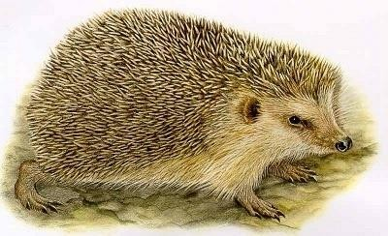 |  | 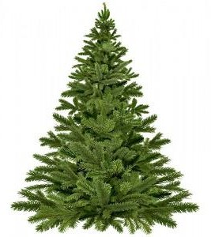
- Что объединяет почтальона Печкина и кенгуру?
Ответ: У кенгуру на животе естьскладка похожая на сумку,где прячется детеныш.У почтальона Печкина есть почтовая сумка, в которой он носит газеты.
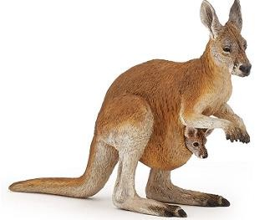 |  | 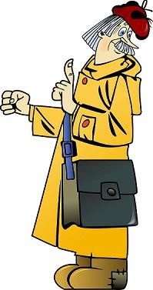
При использовании интерактивной доски удобным вариантом будет на месте вопроса после того, как дети отгадают ключевое слово сумка,показать его на экране.
- Загадка про книгу может выглядеть так:
Сшита,как рубашка;листочки есть, как у дерева;рассказывает,как человек (книга).
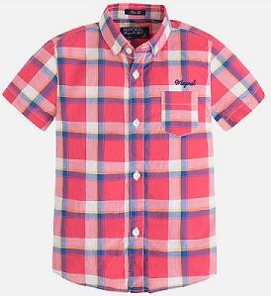 | 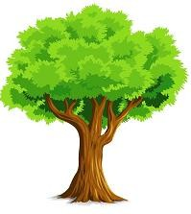
 | 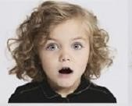

Заключение

В результате использования технологии «Кроссенс»у дошкольников повысился уровень развития всех познавательных процессов, игровые упражнения помогли формированию навыков пространственной ориентировки, повысилась мотивация детей в продуктивно-исследовательской деятельности, стала совершеннее речь детей, что дает непосредственный успех в успешной подготовке детей к обучению в школе.
Представленная методическая разработка – это практический материал, который может использоваться воспитателями как отдельный элемент для закрепления, расширения и формирования основ познания.
А предлагаемые занимательные игровые упражнения будут полезны и легки в применении воспитателями в качестве эффективной формы организации совместной деятельности с детьми и родителями и в качестве организации познавательно-развлекательного семейного отдыха.
Материалы методической разработки актуальны и могут быть использованы педагогами дошкольных образовательных организаций в свободной деятельности, как части образовательной деятельности, при организации работы с родительской общественностью, при проведенииоткрытых мероприятий.
Технология кроссенс позволяет решать проблемы развивающего, дифференцированного, личностно-ориентированного обучения. Дети учатся думать, творить, высказывать свою точку зрения и защищать ее. Всё это помогает им самоутвердиться, а значит быть более подготовленными к будущей жизни.

Используемая литература

- Атемаскина Ю.В., Богословец Л.Г. Современные педагогические технологии в ДОУ,- СПБ: ООО Издательство «Детство-пресс» 2012 г.
- Подласый И.П. Педагогика, кн. 2.М.: Владос, 2004 г.

- Интернет –ресурсы:
Сайт Инфоурок для воспитателей. Сайт maam. ru. для воспитателей. Cайтnsportal.ru. для воспитателей.

Приложение

Кроссенс «Осень» Вариант 1. Цель:
- познакомить детей с осенними приметами,
- дать представления о смене времен года,
- развивать познавательный интерес,
- воспитывать чувство прекрасного.
- туча закрыла небо, пошел дождь,
- дети надели куртки, шапки, сапоги.
- деревья стоят желтыми.
- в лесу собирают грибы.
К какому времени года можно отнести данные приметы?

Итог: Осень.
В этом варианте были использованы основные признаки осени.
Этот вариант можно использовать на ознакомительном этапеформирования первичных представлений о временах года.
1   | О С Е Н Ь | 2  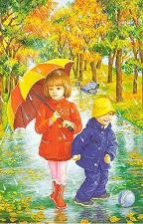
4  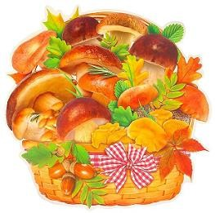 |  | 3  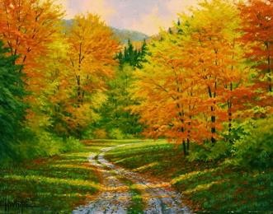

Кроссенс «Осень». Вариант 2.
Цель:
- продолжать учить детей определять время года, используя раннее полученные знания; закрепить название времени года «Осень»;
- развивать и пополнять словарный запас;
- воспитывать бережное отношение к природе, чувства прекрасного, умение восхищаться и радоваться осенним нарядам деревьев.
  - солнце спряталось за тучи.
  - деревья стоят в желтом и красном наряде.
  - все чаще идут дожди.
  - люди стали одеваться теплее.
  - птицы улетают в теплые края.
  - звери готовятся к зиме, делают запасы.
  - в садах убирают урожай фруктов.
  - в полях собирают урожай овощей.
  - Итоговая картинка «Осень».
В данном варианте идет более конкретное описание осенних примет.
1   | 2  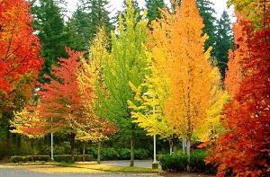 | 3  
8  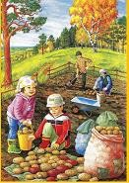 | 9  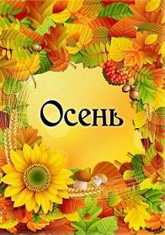 | 4  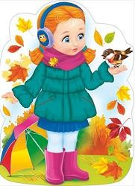
7  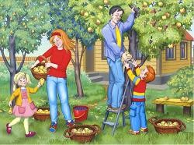 | 6  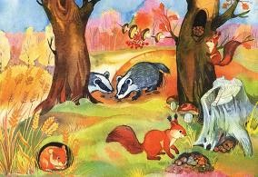 | 5  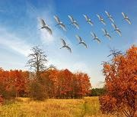

Кроссенс «Школа»
Цель: развивать познавательный интерес к школе,закрепить знания детей о школе,повторить и обобщить знакомую информацию о школе (кто работает, чему учат, о школьных принадлежностях), воспитывать интерес к образовательной деятельности, желание получать знания, доброжелательные отношения в коллективе.
- первый день осени. Первое сентября.
- звенит колокольчик-звонок.
- дети с руками идут в школу.
- в рюкзаках учебник «Букварь».
- у доски учительница, она ведет урок.
- дневник для того, чтобы записывать домашнее задание.
- чтобы писать в тетрадях, необходимы письменные принадлежности.
- чтобы все знать, нужен глобус.

итоговая картинка – Школа.

1   | 2   | 3  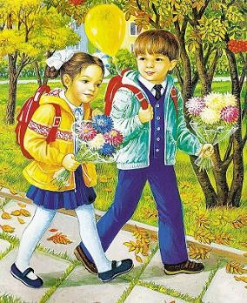
8   | 9  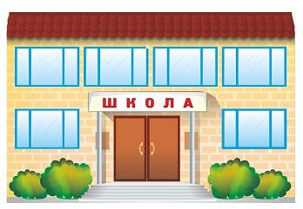 | 4  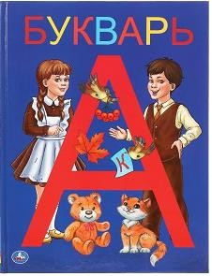

Кроссенс «Весна» Цель:
7   | 6  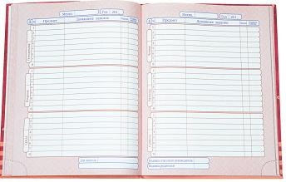 | 5  

  - способствовать расширению знаний у детей о времени года – весна;
  - развивать кругозор и познавательный интерес по данной лексической теме;
  - воспитывать у детей любовь к пробуждающейся природе как к дому для просыпающихся после спячки животных, прилетающих с юга птиц.

В этом варианте ответ на вопрос ставится от центральной картинки 9- «Что такое весна»?»
- из-за туч выглянуло солнышко. Согрело землю своими лучами.
- с крыш закапали сосульки.
- на проталинках появились первые цветочки (подснежники).
- на ветках лопнули почки.
- из теплых стран возвращаются перелетные птицы.
- они строят гнезда и выводят птенцов.
- в лесу звери просыпаются после зимней спячки (медведи, ежи и т.д.). У медведей появились медвежата.
- Люди наводят порядки, убирают мусор, сажают огороды.

1   | 2  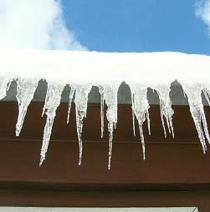 | 3  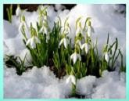
8 | 9 | 4

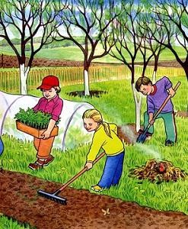 | 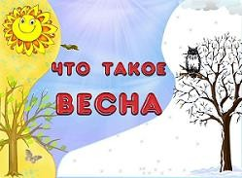 | 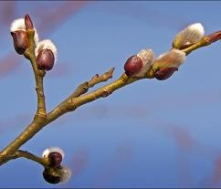
7  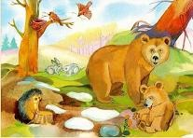 | 6  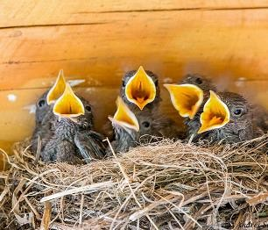 | 5  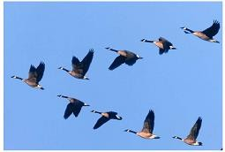

Кроссенс «Мы читаем А. Барто»
Цель: продолжать знакомить с произведениями А. Барто,
  - закреплять представления о стихотворениях поэтессы,
  - приобщать детей к отечественной поэзии,
  - формировать умение определять содержание литературных произведений по отрывкам,
  - воспитывать интерес к героям стихотворений, эмоциональную отзывчивость на литературное произведение.
- зайчик сидит на лавке под дождем,
- я люблю лошадку. 3-слон.
4-барабан. 5-мячик.
- козленок.
- самолет.
- мишка.

итоговая картинка стихи написала советская писательница А.Л. Барто, сборник называется « Игрушки».

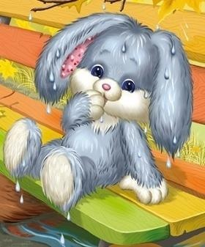 | 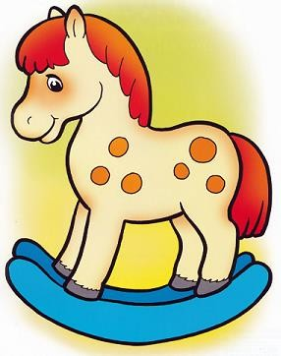 | 

 | 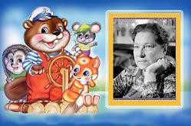 | 
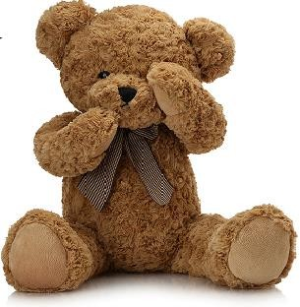 |  | 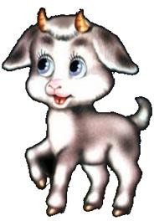
Кроссенс «Сказки» Цель:
  - расширять представления о сказках;
  - продолжать учить узнавать и называть сказки по картинке;
  - учить определять главных героев сказок,
  - развивать умение детей давать оценку поступков героев сказок,
  - воспитывать у детей любовь к русским народным сказкам как произведению искусства,
  - воспитывать на основе содержания русских народных сказок уважение к традициям русского народа.
- «Колобок».
- «Мальчик с пальчик». 3-«Репка».
- «Маша и медведь».
- «Снегурочка».
- «Морозко».
- «Пых».
- «Лисичка - сестричка и серый волк».

Итоговая картинка все сказки начинаются со слов «Жили - были дед да баба».

1  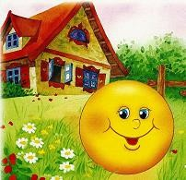 | 2  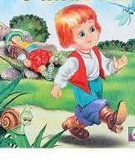 | 3  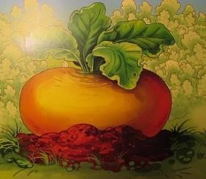

8  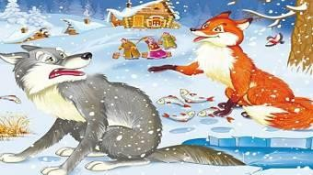 | 9  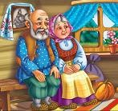 | 4  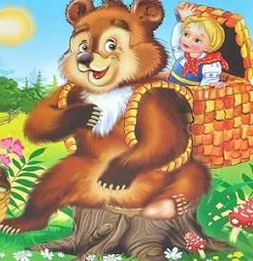
7  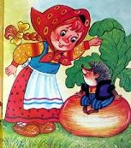 | 6  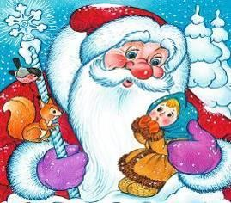 | 5  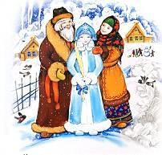
Кроссенс «Наша Родина»
Цель:
  - обобщить и систематизировать знания детей о России,
  - расширять представления о государственной символике РФ, ее происхождении, назначении символическим значением цвета и образа в ней,
  - воспитывать у детей чувство патриотизма, любви к своей Родине, гордость за свою страну, свой народ,
  - вызвать чувства восхищения и восторга красотой своей страны. 1-карта, на ней нарисована наша страна.
- флаг России. Белый цвет-березка, Синий-неба цвет, Красная полоска – солнечный рассвет.
- герб России. На гербе изображен двуглавый орел.
- Кремль, он находится в Москве. Москва - столица нашей Родины.
- наш президент В.В. Путин работает в Кремле.
- матрешка является символом России.
- медведь -символ нашей силы, мощи.
- березки, красота и неповторимость нашей природы.
- итоговая картинка это наша с вами Родина, которая зовется РОССИЯ.

1  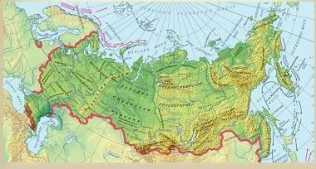 | 2  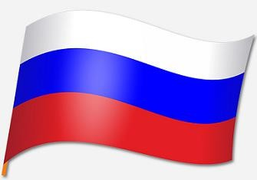 | 3  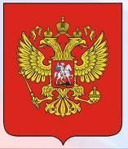
8 | 9 | 4

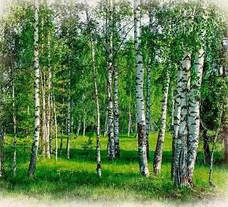 | 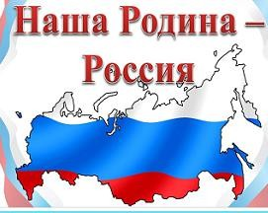 | 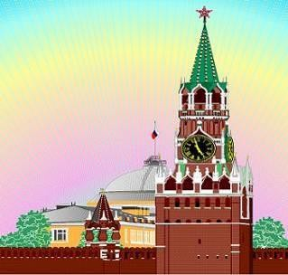
7  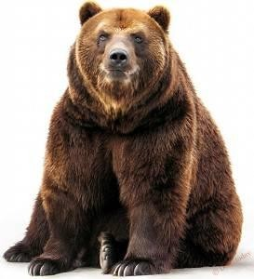 | 6  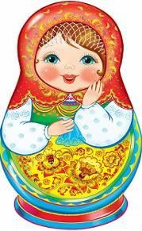 | 5  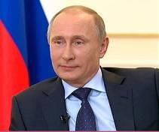

Кроссенс «Мой город»
Цель:
  - закрепить и обобщить знания детей о городе Ейске,
  - формировать познавательный интерес к истории своего города,
  - расширять представления о Ейске как городе - курорте, портовом городе, воспитывать любовь к малой Родине, к прошлому и настоящему своего города, чувство гордости за свой город, уважение к жителям своего города.
- наш город расположен на берегу моря.
- у нашего города красивая набережная.
- в нашем городе есть порт, куда заходят корабли (город портовый).
- в городе есть санаторий (город - курорт).
- большой и красивый парк, в котором стоит памятник И.М.Поддубному.
- площадь героев.
- памятник основателю города - графу Воронцову.
- центральная улица нашего города.

итоговая картинка это наш город Ейск.
1  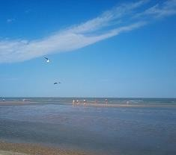 | 2  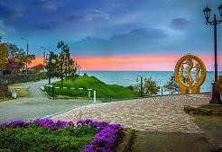 | 3  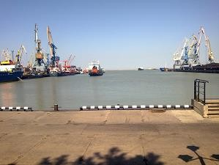
8  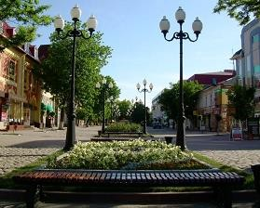 | 9  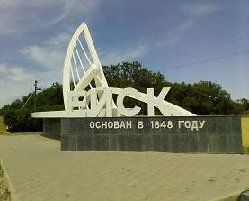 | 4  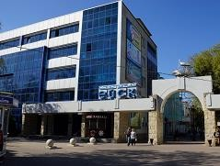
7  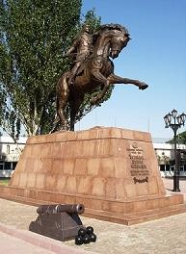 | 6  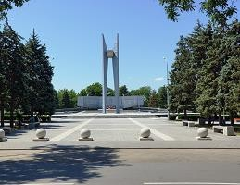 | 5  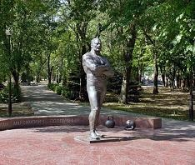

Кроссенс «Знакомим с профессией пожарного» Цель:
продолжать формировать основы безопасности;
закрепить правила противопожарной безопасности, номер телефона пожарной команды;
развивать умение анализировать причины возникновения пожара; воспитывать уважение к профессии пожарного.
- от спички можно зажечь костер.
- костер хорошо горит и греет.
- непотушенный костер в лесу является причиной пожара.
- от оставленного без присмотра утюга может произойти пожар.
- от небольшого огонька может загореться весь дом.
- на тушение пожара спешит красная пожарная машина.
- пожарные тушат пожар.
- инструменты, которые помогают пожарным в тушении пожара.

телефон пожарной службы 01.
1   | 2   | 3  
    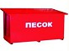  8 | 9   | 4  
7   | 6  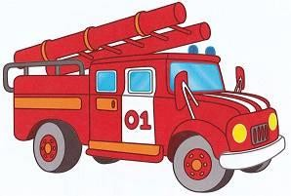 | 5  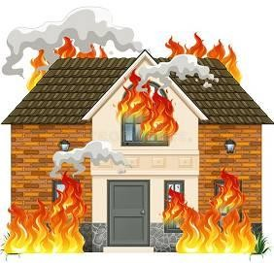

Кроссенс «Вода на земле»
Цель:
  - совершенствовать знания детей о значении воды в жизни человека, животных и окружающей действительности;
  - формировать познавательный интерес к природе;
  - воспитывать желание беречь и экономить воду, охранять окружающую природу.
- из тучки идет дождь, капли падают на землю.
- от дождя наполняются реки, озера, моря.
- из рек, озер, морей вода поступает к нам в кран.
- вода нужна людям, чтобы пить, готовить еду, стирать, купаться.
- без воды не могут жить животные.
- вода нужна птицам.
- в воде плавают рыбы.
- без воды на земле наступит засуха и все живое погибнет.
- итоговая картинка:« вода-это жизнь». Воду надо беречь и экономить.

1  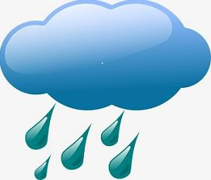 | 2  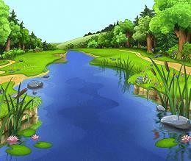 | 3  
8  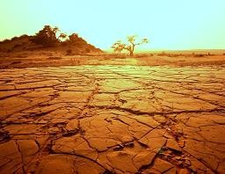 | 9   | 4  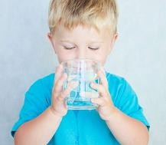
7  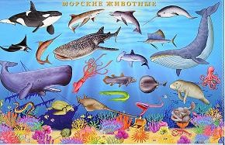 | 6  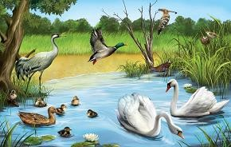 | 5  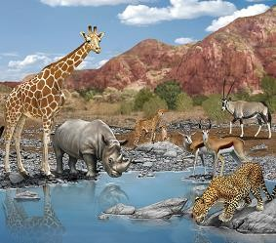

Кроссенс «Космос»
Цель:
  - уточнить представления детей о космосе, планетах солнечной системы; развивать интерес к деятельности человека в освоении космоса (представление о профессии космонавта, его личностные качества);
  - познакомить с первооткрывателями космоса;
  - воспитывать уважение к трудной и героической профессии космонавта, учить мечтать, фантазировать.

- ночное звездное небо. На небе видна луна. Луна является спутником Земли.
- в космосе очень много планет (Меркурий, Венера, Земля, Марс, Юпитер, Сатурн, Уран, Нептун).
- вот так выглядит наша Земля с высоты космического корабля.
- для того чтобы наблюдать за звездным небом, необходим огромный телескоп.
- впервые на луну был отправлен Луноход.
- первыми, кто отправился в полет, были собаки Белка и Стрелка.
- первый космический корабль назывался «Восток».
- наш советский космонавт Ю.А.Гагарин первым совершил полет в космос.
- итоговая картинка космос и первооткрыватели.
1   | 2   | 3  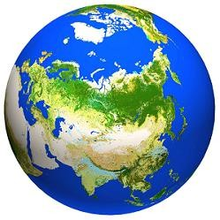
8   | 9   | 4  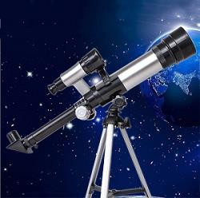
7  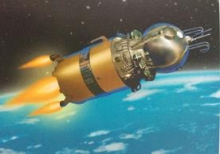 | 6  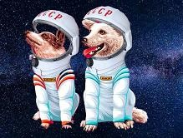 | 5  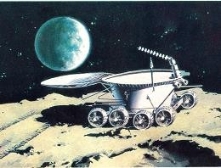

Кроссенс «День Победы»
Цель:
  - формирование нравственных ценностей; дать представление, что 9 Мая- это праздник Победы;
  - создание условий для воспитания у детей дошкольного возраста чувства патриотизма и гражданственности в соответствии с их возрастными особенностями;
  - сохранение трепетного отношения к Празднику Победы: уважение к людям, принимавшим участие в сражениях за нашу Родину.
1-сирень, цветет весной, такой сиренью встречали солдат с фронта. 2-солдат, который прошел всю войну, защищая наш мир.
- в знак того, что война окончена, наши воины водрузили Красное знамя на крыше Рейхстага.
- парад в честь победы, советские воины- освободители бросают знамена к подножию Мавзолея.
- в память о погибших установлен Памятник неизвестному солдату в Москве.
- в Волгограде установили памятник Родина - Мать.
- люди помнят солдат, воевавших за нашу Родину. Это ветераны. Они награждены орденами и медалями.
- 9 Мая окончилась Великая Отечественная война.
- итоговая картинка День Победы!
1  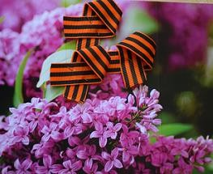 | 2  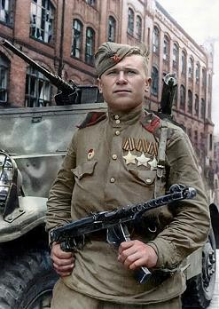 | 3  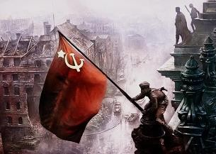
8   | 9   | 4  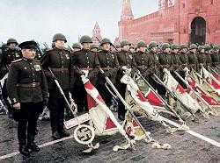
7  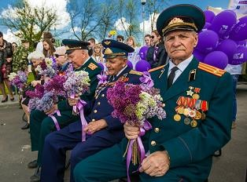 | 6  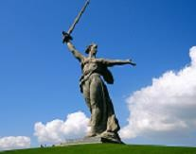 | 5  